2023-2011年成都中考B26解答
考法：二元一次方程组应用+由题意列求一次函数关系式+一次函数性质求最值
（2023年成都B24，8分）2023年7月28日至8月8日，第31届世界大学生运动会将在成都举行．“当好东道主，热情迎嘉宾”，成都某知名小吃店计划购买，两种食材制作小吃．已知购买1千克种食材和1千克种食材共需68元，购买5千克种食材和3千克种食材共需280元．
（1）求，两种食材的单价；
（2）该小吃店计划购买两种食材共36千克，其中购买种食材千克数不少于种食材千克数的2倍，当，两种食材分别购买多少千克时，总费用最少？并求出最少总费用．
【解答】（1）设种食材的单价为元千克，种食材的单价为元千克，由题意得：，解得：，种食材单价是每千克38元，种食材单价是每千克30元；
（2）设种食材购买千克，种食材购买千克，总费用为元，由题意得：，
，，，随的增大而增大，
当时，有最小值为：（元，
种食材购买24千克，种食材购买12千克时，总费用最少，为1272元．
考法：一次分段函数与一次不等式组结合
（2022年成都B24，8分）随着“公园城市”建设的不断推进，成都绕城绿道化身成为这座城市的一个超大型“体育场”，绿道骑行成为市民的一种低碳生活新风尚．甲、乙两人相约同时从绿道某地出发同向骑行，甲骑行的速度是18km/h，乙骑行的路程s（km）与骑行的时间t（h）之间的关系如图所示．
（1）直接写出当0≤t≤0.2和t＞0.2时，s与t之间的函数表达式；（2）何时乙骑行在甲的前面？
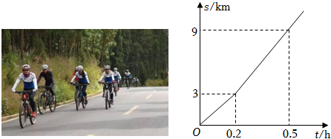
【知识点】一次函数与一次不等式的综合.
【分析】⑴观察图象利用待定系数法或者利用路程、速度、时间之间的关系容易求出； ⑵分段列出一元一次不等式求解即可.
解：⑴∵当0≤t≤0.2时当t>0.2时,
∴
⑵∵甲骑行过程中,s与t满足s=18t(t≥0),乙骑行过程中, s与t满足
∴当乙骑行在甲的前面时,则有15t>18t(0≤t≤0.2),或20t-1>18t(t>0.2),∴t>0.5,
故在骑行0.5h后，乙在甲的前面.

考法：一元一次方程以与一元一次不等式的应用结合
（2021年成都B26，8分）为改善城市人居环境，《成都市生活垃圾管理条例》（以下简称《条例》）于2021年3月1日起正式施行．某区域原来每天需要处理生活垃圾920吨，刚好被12个A型和10个B型预处置点位进行初筛、压缩等处理．已知一个A型点位比一个B型点位每天多处理7吨生活垃圾．
（1）求每个B型点位每天处理生活垃圾的吨数；
（2）由于《条例》的施行，垃圾分类要求提高，现在每个点位每天将少处理8吨生活垃圾，同时由于市民环保意识增强，该区域每天需要处理的生活垃圾比原来少10吨．若该区域计划增设A型、B型点位共5个，试问至少需要增设几个A型点位才能当日处理完所有生活垃圾？
（1）38吨；（2）3个
【分析】（1）设每个B型点位每天处理生活垃圾的吨数为x，则A型为x+7，由每天需要处理生活垃圾920吨列出方程求解即可；
（2）设至少需要增设y个A型点位才能当日处理完所有生活垃圾．则B型为5-y，根据两种需要处理的生活垃圾和不低于910吨列不等式求解即可．
解：（1）设每个B型点位每天处理生活垃圾的吨数为x，则A型为（x+7），
由题意得：10x+12（x+7）=920，解得：x=38，
答：每个B型点位每天处理生活垃圾为38吨数；
（2）设至少需要增设y个A型点位才能当日处理完所有生活垃圾．则B型为5-y．
由题意得（12+y）(38+7-8)+（10+5-y）（38-8）≥920-10解得：y≥ ，∵y为整数
∴至少需要增设3个A型点位，
答：至少需要增设3个A型点位才能当日处理完所有生活垃圾．

考法：一次函数与二次函数最值结合
（2020年成都B26，8分）在“新冠”疫情期间,全国人民“众志成城,同心抗疫”,某商家决定将一个月获得的利润全部捐赠给社区用于抗疫｡已知商家购进一批产品,成本为10元/件,拟采取线上和线下两种方式进行销售｡调查发现,线下的月销量y(单位:件)与线下售价x(单位:元/件,12≤x<24)满足一次函数的关系,部分数据如下表:
(1)求y与x的函数关系式;
(2)若线上售价始终比线下每件便宜2元,且线上的月销量固定为400件.试问:当x为多少时,线上和线下月利润总和达到最大?并求出此时的最大利润.
x(元/件) | 12 | 13 | 14 | 15 | 16
y（件） | 1200 | 1100 | 1000 | 900 | 800
解：（1）设y=kx+b，将（12，1200）；（13,1100）分别代入得k=-100，b=2400，
∴$y$与$x$之间的关系式为y= -100x+2400
（2）设线上和线下月利润总和为w. 则
w=400（x-2-10）+y（x-10）=400（x-2-10）+（-100x+2400））（x-10）
= 400x-4800 - 100（x-24）（x-10）= -100x2+ 3800x-28800 = -100(x-19)2 + 7300
∴x=19时, 线上和线下月利润总和达到最大，,此时最大利润为7300元.
答: x=19时, 线上和线下月利润总和达到最大，,此时最大利润为7300元.

考法：一次分段函数与二次函数最值，一次函数值结合
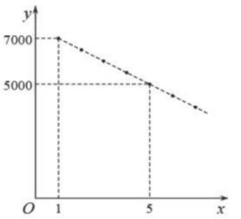
（2019年成都B26，8分）随着5G技术的发展，人们对各类5G产品的使用充满期待.某公司计划在某地区销售第一款5G产品，根据市场分析，该产品的销售价格将随销售周期的变化而变化.设该产品在第x（x为正整数）个销售周期每台的销售价格为y元，y与x之间满足如图所示的一次函数关系.
（1）求y与x之间的关系式；
（2）设该产品在第x个销售周期的销售数量为p（万台），p与x的关系可用$p=\frac{1}{2}x+\frac{1}{2}$来描述. 根据以上信息，试问：哪个销售周期的销售收入最大？此时该产品每台的销售价格是多少元？
解：（1）设y=kx+b，将（1，7000）；（5，5000）分别代入得k= -500，b=7500，
∴$y$与$x$之间的关系式为y= -500x+7500
（2）设该产品在第x个销售周期的销售收入为w,
∴w=py=(0.5x+0.5) (-500x+7500)= -250(x+1)(x-15)= -250(x-7)2+ 16000
∴销售周期x=7时, 销售收入最大, 此时该产品每台的销售价格是y=-500×7+7500=4000元.
答:第7个销售周期的销售收入最大，此时该产品每台的销售价格是4000元.

考法：不等式组与一次函数最值结合
（2018年成都B26，8分）为了美化环境，建设宜居成都，我市准备在一个广场上种植甲、乙两种花卉.经市场调查，甲种花卉的种植费用（元）与种植面积之间的函数关系如图所示，乙种花卉的种植费用为每平方米100元.
（1）直接写出当和时，与的函数关系式；
（2）广场上甲、乙两种花卉的种植面积共，若甲种花卉的种植面积不少于，且不超过乙种花卉种植面积的2倍，那么应该怎忙分配甲、乙两种花卉的种植面积才能使种植费用最少？最少总费用为多少元？
解：（1）,（2）设甲种花卉种植为，则乙种花卉种植，，.
当时，.
当时，元；当时，.
当时，元，，当时，总费用最低，最低为119000元.
此时乙种花卉种植面积为.
答：应分配甲种花卉种植面积为，乙种花卉种植面积为，才能使种植总费用最少，最少总费用为119000元.

考法：待定系数法求一次函数与二次函数最值结合
（2017年成都B26，8分） 随着地铁和共享单车的发展,“地铁+单车”已成为很多市民出行的选择,李华从文化宫站出发,先乘坐地铁,准备在离家较近的A、B、C、D、E中的某一站出地铁,再骑共享单车回家,设他出地铁的站点与文化宫距离为(单位:千米),乘坐地铁的时间(单位:分钟)是关于的一次函数,其关系如下表:
地铁站 | A | B | C | D | E
(千米) | 8 | 9 | 10 | 11.5 | 13
(分钟) | 18 | 20 | 22 | 25 | 28
⑴求关于的函数表达式;⑵李华骑单车的时间(单位:分钟)也受的影响,其关系可以用来描述,请问:李华应选择在哪一站出地铁,才能使他从文化宫回到家里所需的时间最短？并求出最短时间.
【考点】函数的实际应用、待定系数法、二次函数的最值问题、函数思想．
【解答】⑴设，∵当x=8时,y₁=18; 当x=13时,y₁=28; ，∴
⑵设李华从文化宫回到家里所需的总时间为t分钟,则
∴当x=9时,
故李华应选择B站出地铁,从文化宫回到家里所需的时间最短,最短时间为39.5分钟.

考法：实际问题的一次函数与二次函数最值结合
（2016年成都B26，8分）某果园有100棵橙子树，平均每棵树结600个橙子.现准备多种一些橙子树以提高果园产量，但是如果多种树，那么树之间的距离和每一棵树所接受的阳光就会减少. 根据经验估计，每多种一棵树，平均每棵树就会少结5个橙子，假设果园多种x棵橙子树.
(1)直接写出平均每棵树结的橙子数y（个）与x之间的关系式；
(2)果园多种多少棵橙子树时，可以使橙子的总产量最大？最大为多少个？
解：（1）；
- 设果园多种x棵橙子树时，橙子的总产量为z个.由题知：
Z＝（100＋x）y＝（100＋x）（600-5x）＝－5(x－10）²＋60500
∵ a＝－5＜0 ∴ 当x＝10时，Z_{最大}＝60500.
∴ 果园多种10棵橙子树时，可以使橙子的总产量最大，最大为60500个.

考法：分式方程应用与一元一次不等式应用结合
（2015年成都B26，8分）26．（8分）（2015•成都）某商家预测一种应季衬衫能畅销市场，就用13200元购进了一批这种衬衫，面市后果然供不应求，商家又用28800元购进了第二批这种衬衫，所购数量是第一批购进量的2倍，但单价贵了10元．
（1）该商家购进的第一批衬衫是多少件？
（2）若两批衬衫按相同的标价销售，最后剩下50件按八折优惠卖出，如果两批衬衫全部售完后利润不低于25%（不考虑其他因素），那么每件衬衫的标价至少是多少元？
考点： | 分式方程的应用；一元一次不等式的应用．菁优网版权所有
分析： | （1）可设该商家购进的第一批衬衫是x件，则购进第二批这种衬衫是2x件，根据第二批这种衬衫单价贵了10元，列出方程求解即可；  （2）设每件衬衫的标价y元，求出利润表达式，然后列不等式解答．
解答： | 解：（1）设该商家购进的第一批衬衫是x件，则购进第二批这种衬衫是2x件，依题意有  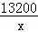+10=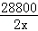，解得x=120，经检验，x=120是原方程的解，且符合题意．  答：该商家购进的第一批衬衫是120件．  （2）3x=3×120=360，设每件衬衫的标价y元，依题意有  （360﹣50）y+50×0.8y≥（13200+28800）×（1+25%），得y≥150．答：每件衬衫标价至少是150元．

考法：一元二次方程应用与二次函数最值应用结合
（2014年成都B26，8分） 在美化校园的活动中，某兴趣小组想借助如图所示的直角墙角（两边足够长），用长为28米长的篱笆围成一个矩形花园ABCD（篱笆只围AB、BC两边），设AB=x米。
（1）若花园的面积为192平方米，求x的值；
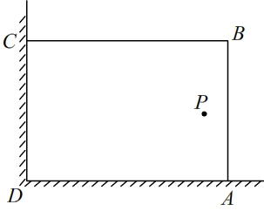
（2）若在P处有一棵树与墙CD、AD的距离分别是15米和6米，要将这棵树围在花园内（含边界，不考虑树的粗细），求花园面积S的最大值。
【知识点】二次函数的应用
【答案】（1）x=12米或16米；（2）$\text{195}m^{2}$
【解析】解：（1）由题意可知：x（28-x）=192，解得x=12或16；
∴x的值为12米或16米；
（2）∵$S=x(\text{28}−x)=−x^{2}+\text{28}x(6≤x≤\text{13})$；
∴当x=13米时，$S_{\text{max}}=\text{195}m^{2}$

考法：待定系数法求一次函数、求分段函数与一元二次方程应用结合
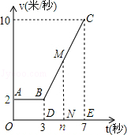
（2013年成都B26，8分）某物体从P点运动到Q点所用时间为7秒，其运动速度v（米每秒）关于时间t（秒）的函数关系如图所示．某学习小组经过探究发现：该物体前进3秒运动的路程在数值上等于矩形AODB的面积．由物理学知识还可知：该物体前n（3＜n≤7）秒运动的路程在数值上等于矩形AODB的面积与梯形BDNM的面积之和．根据以上信息，完成下列问题：
（1）当3＜n≤7时，用含t的式子表示v；
（2）分别求该物体在0≤t≤3和3＜n≤7时，运动的路程s（米）关于时间t（秒）的函数关系式；并求该物体从P点运动到Q总路程的时所用的时间．
考点： | 一次函数的应用
分析： | （1）设直线BC的解析式为y=kx+b，运用待定系数法就可以求出t与v的关系式；  （2）由路程=速度×时间，就可以表示出物体在0≤t≤3和3＜n≤7时，运动的路程s（米）关于时间t（秒）的函数关系式，根据物体前n（3＜n≤7）秒运动的路程在数值上等于矩形AODB的面积与梯形BDNM的面积之和求出总路程，然后将其代入解析式就可以求出t值．
解： | （1）设直线BC的解析式为y=kx+b，由题意，得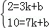，解得：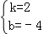，∴v=2t﹣4；  （2）由题意，得S=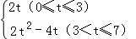，  ∴P点运动到Q点的路程为：2×3+（2+10）×（7﹣3）×=30，∴30×=21，  ∴3×2+（t﹣3）（2+2t﹣4）÷2=21，解得：t₁=﹣2（舍去），t₂=6．  ∴该物体从P点运动到Q点总路程的时所用的时间为6秒．
点评： | 本题考查了待定系数法求一次函数的解析式的运用，分段函数的求法的运用，路程与速度时间之间的关系的运用，解答时求出P点运动到Q点的路程是解答本题的关键．

考法：待定系数法求一次函数与求分段函数求最值结合
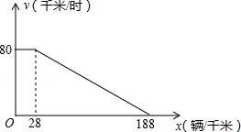
（2012年成都B26，8分）“城市发展 交通先行”，成都市今年在中心城区启动了缓堵保畅的二环路高架桥快速通道建设工程，建成后将大大提升二环路的通行能力．研究表明，某种情况下，高架桥上的车流速度V(单位：千米／时)是车流密度(单位：辆／千米)的函数，且当0<≤28时，V=80；当28<≤188时，V是的一次函数. 函数关系如图所示.
（1）求当28<≤188时，V关于的函数表达式；
（2）若车流速度V不低于50千米／时，求当车流密度为多少时，车流量P(单位：辆／时)达到最大，并求出这一最大值．
(注：车流量是单位时间内通过观测点的车辆数，计算公式为：车流量=车流速度×车流密度)
解：（1）设函数解析式为V=kx+b，则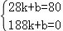，解得：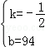，故V=﹣x+94；
（2）由题意得，V=﹣x+94≥50，解得：x≤88，又P=Vx=（﹣x+94）x=﹣x²+94x，
当0＜x≤88时，函数为增函数，即当x=88时，P取得最大，故Pmax=﹣×88²+94×88=4400．
答：当车流密度达到88辆/千米时，车流量P达到最大，最大值为4400辆/时．

考法：二次函数最值与二元一次方程组结合
（2011年成都B26，8分）某学校要在围墙旁建一个长方形的中药材种植实习苗圃，苗圃的一边靠围墙（墙的长度不限），另三边用木栏围成，建成的苗圃为如图所示的长方形ABCD．已知木栏总长为120米，设AB边的长为x米，长方形ABCD的面积为S平方米．
（1）求S与x之间的函数关系式（不要求写出自变量x的取值范围）．当x为何值时，S取得最值（请指出是最大值还是最小值）？并求出这个最值；
（2）学校计划将苗圃内药材种植区域设计为如图所示的两个相外切的等圆，其圆心分别为O₁和O₂，且O₁到AB、BC、AD的距离与O₂到CD、BC、AD的距离都相等，并要求在苗圃内药材种植区域外四周至少要留够0.5米宽的平直路面，以方便同学们参观学习．当（l）中S取得最值时，请问这个设计是否可行？若可行，求出圆的半径；若不可行，请说明理由．
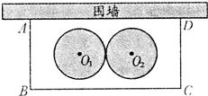
分析：（1）表示出BC的长120﹣2x，由矩形的面积公式得出答案；
（2）设出圆的半径和药材种植区外四中平面路面的宽，利用题目中的等量关系列出二元一次方程组，求得半径和路面宽，当路面宽满足题目要求时，方案可行，否则不行．
解答：解：（1）∵AB=x，∴BC=120﹣2x，∴S=x（120﹣2x）=﹣2x²+120x；
当x==30时，S有最大值为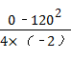=1800；
（2）设圆的半径为r，路面宽为a，根据题意得：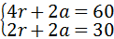解得：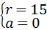
∵路面宽至少要留够0.5米宽，这个设计不可行．
点评：本题考查了二次函数的应用，题目中还涉及到了二元一次方程组及方案设计．

考法：一元二次方程和一元一次不等式
（2010年成都B26，8分）随着人们经济收入的不断提高及汽车产业的快速发展，汽车已越来越多地进入普通家庭，成为居民消费新的增长点．据某市交通部门统计，2007年底全市汽车拥有量为180万辆，而截止到2009年底，全市的汽车拥有量已达216万辆．
（1）求2007年底至2009年底该市汽车拥有量的年平均增长率；
（2）为保护城市环境，缓解汽车拥堵状况，该市交通部门拟控制汽车总量，要求到2011年底全市汽车拥有量不超过231.96万辆；另据估计，从2010年初起，该市此后每年报废的汽车数量是上年底汽车拥有量的10％．假定每年新增汽车数量相同，请你计算出该市每年新增汽车数量最多不能超过多少万辆．
【分析】（1）列一元二次方程求解即可，注意最后的结果是否符合实际情况；
（2）根据题意列不等式求出符合要求的范围即可.
解：（1）设该市汽车拥有量的年平均增长率为，根据题意，得
解得，（不合题意，舍去） 答：该市汽车拥有量的年平均增长率为20%.
- 设全市每年新增汽车数量为万辆，则2010年底全市的汽车拥有量为万辆，
2011年底全市的汽车拥有量为万辆。根据题意得
, 解得
答：该市每年新增汽车数量最多不能超过30万辆.

考法：一元二次方程和一元一次不等式
（2009年成都B26，8分）某大学毕业生响应国家“自主创业”的号召，投资开办了一个装饰品商店．该店采购进一种今年新上市的饰品进行了30天的试销售，购进价格为20元／件．销售结束后，得知日销售量P(件)与销售时间x(天)之间有如下关系：P=-2x+80(1≤x≤30，且x为整数)；又知前20天的销售价格 (元/件)与销售时间x(天)之间有如下关系： (1≤x≤20，且x为整数)，后10天的销售价格 (元/件)与销售时间x(天)之间有如下关系：=45(21≤x≤30，且x为整数)．
(1)试写出该商店前20天的日销售利润(元)和后l0天的日销售利润(元)分别与销售时间x(天)之间的函数关系式；
(2)请问在这30天的试销售中，哪一天的日销售利润最大?并求出这个最大利润．
注：销售利润＝销售收入一购进成本．
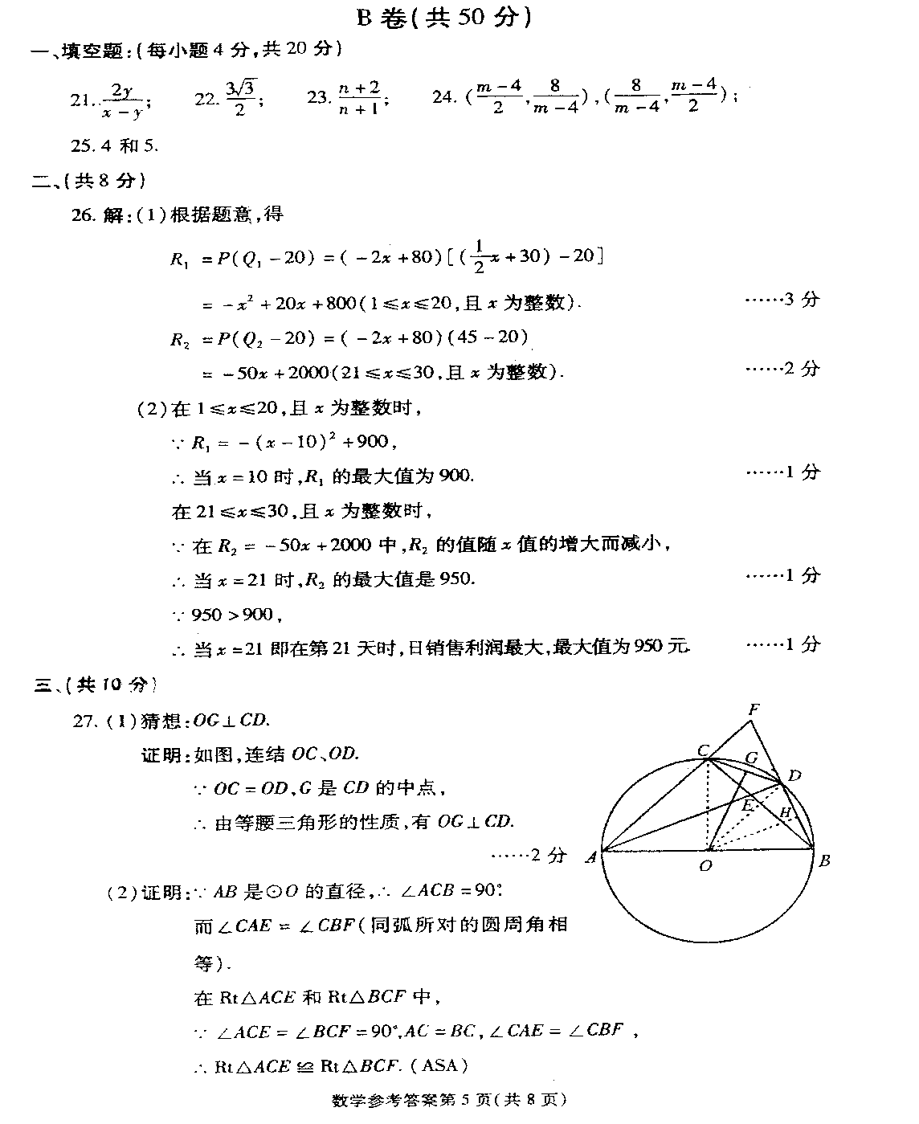

考法：分式方程+一元一次方程
（2008成都，26，8分）金泉街道改建工程指挥部，要对某路段工程进行招标，接到了甲、乙两个工程队的投标书.从投标书中得知：甲队单独完成这项工程所需天数是乙队单独完成这项工程所需天数的$\frac{2}{3}$；若由甲队先做10天，剩下的工程再由甲、乙两队合作30天可以完成.(1)求甲、乙两队单独完成这项工程各需多少天？
（2）已知甲队每天的施工费用为0.84万元，乙队每天的施工费用为0.56万元.工程预算的施工费用为50万元.为缩短工期以减少对住户的影响，拟安排甲、乙两队合作完成这项工程，则工程预算的施工费用是否够用？若不够用，需追加预算多少万元？请给出你的判断并说明理由.解：（1）设乙队单独完成这项工程需要天，则甲队单独完成这项工程需要天．
根据题意，得．解得． 经检验，是原方程根． 3分
．
答：甲、乙两队单独完成这项工程各需要60天和90天． 1分
（2）设甲、乙两队合作完成这项工程需要天．则有．得． 2分
需要施工费用：（万元）． 1分
，工程预算的施工费用不够用，需追加预算0.4万元． 1分

考法：一元一次方程+一元一次不等式组+一次函数最值
（2007成都，26，8分）某校九年级三班为开展“迎2008年北京奥运会”的主题班会活动，派了小林和小明两位同学去学校附近的超市购买钢笔作为奖品．已知该超市的锦江牌钢笔每支8元，红梅牌钢每支4.8元，他们要购买这两种笔共40支．
（1）如果他们两人一共带了240元，全部用于购买奖品，那么能买这两种笔各多少支？
（2）小林和小明根据主题班会活动的设奖情况，决定所购买的锦江牌钢笔的数量要少于红梅牌钢笔的数量的，但又不少于红梅牌钢笔的数量的．如果他们买了锦江牌钢笔支，买这两种笔共花了元．
①请写出（元）关于（支）的函数关系式，并求出自变量的取值范围；
②请帮他们计算一下，这两种笔各购买多少支时，所花的钱最少，此时花了多少元？
解：（1）设能买锦江牌钢笔支，则能买红梅牌钢笔支．依题意，
得．解得．．
答：能买锦江牌钢笔15支，红梅牌钢笔25支．
（2）①依题意，得．又由题意，有解得．
关于的函数关系式为，自变量的取值范围是且为整数．
②对一次函数，，随的增大而增大．
对，当时，值最小．
此时，（元）．
答：当买锦江牌钢笔8支，红梅牌钢笔32支时，所花钱最少，为217.6元．

2022-2008年成都中考B26专练
考法：二元一次方程组应用+由题意列求一次函数关系式+一次函数性质求最值
（2023年成都B24，8分）2023年7月28日至8月8日，第31届世界大学生运动会将在成都举行．“当好东道主，热情迎嘉宾”，成都某知名小吃店计划购买，两种食材制作小吃．已知购买1千克种食材和1千克种食材共需68元，购买5千克种食材和3千克种食材共需280元．
（1）求，两种食材的单价；
（2）该小吃店计划购买两种食材共36千克，其中购买种食材千克数不少于种食材千克数的2倍，当，两种食材分别购买多少千克时，总费用最少？并求出最少总费用．

考法：一次分段函数与一次不等式组结合
（2022年成都B24，8分）随着“公园城市”建设的不断推进，成都绕城绿道化身成为这座城市的一个超大型“体育场”，绿道骑行成为市民的一种低碳生活新风尚．甲、乙两人相约同时从绿道某地出发同向骑行，甲骑行的速度是18km/h，乙骑行的路程s（km）与骑行的时间t（h）之间的关系如图所示．
（1）直接写出当0≤t≤0.2和t＞0.2时，s与t之间的函数表达式；（2）何时乙骑行在甲的前面？

考法：一元一次方程以与一元一次不等式的应用结合
（2021年成都B26，8分）为改善城市人居环境，《成都市生活垃圾管理条例》（以下简称《条例》）于2021年3月1日起正式施行．某区域原来每天需要处理生活垃圾920吨，刚好被12个A型和10个B型预处置点位进行初筛、压缩等处理．已知一个A型点位比一个B型点位每天多处理7吨生活垃圾．
（1）求每个B型点位每天处理生活垃圾的吨数；
（2）由于《条例》的施行，垃圾分类要求提高，现在每个点位每天将少处理8吨生活垃圾，同时由于市民环保意识增强，该区域每天需要处理的生活垃圾比原来少10吨．若该区域计划增设A型、B型点位共5个，试问至少需要增设几个A型点位才能当日处理完所有生活垃圾？

考法：一次函数与二次函数最值结合
（2020年成都B26，8分）在“新冠”疫情期间,全国人民“众志成城,同心抗疫”,某商家决定将一个月获得的利润全部捐赠给社区用于抗疫｡已知商家购进一批产品,成本为10元/件,拟采取线上和线下两种方式进行销售｡调查发现,线下的月销量y(单位:件)与线下售价x(单位:元/件,12≤x<24)满足一次函数的关系,部分数据如下表:
(1)求y与x的函数关系式;
(2)若线上售价始终比线下每件便宜2元,且线上的月销量固定为400件.试问:当x为多少时,线上和线下月利润总和达到最大?并求出此时的最大利润.
x(元/件) | 12 | 13 | 14 | 15 | 16
y（件） | 1200 | 1100 | 1000 | 900 | 800

考法：一次分段函数与二次函数最值，一次函数值结合
（2019年成都B26，8分）随着5G技术的发展，人们对各类5G产品的使用充满期待.某公司计划在某地区销售第一款5G产品，根据市场分析，该产品的销售价格将随销售周期的变化而变化.设该产品在第x（x为正整数）个销售周期每台的销售价格为y元，y与x之间满足如图所示的一次函数关系.
（1）求y与x之间的关系式；
（2）设该产品在第x个销售周期的销售数量为p（万台），p与x的关系可用$p=\frac{1}{2}x+\frac{1}{2}$来描述. 根据以上信息，试问：哪个销售周期的销售收入最大？此时该产品每台的销售价格是多少元？

考法：不等式组与一次分段函数最值结合
（2018年成都B26，8分）为了美化环境，建设宜居成都，我市准备在一个广场上种植甲、乙两种花卉.经市场调查，甲种花卉的种植费用（元）与种植面积之间的函数关系如图所示，乙种花卉的种植费用为每平方米100元.
（1）直接写出当和时，与的函数关系式；
（2）广场上甲、乙两种花卉的种植面积共，若甲种花卉的种植面积不少于，且不超过乙种花卉种植面积的2倍，那么应该怎忙分配甲、乙两种花卉的种植面积才能使种植费用最少？最少总费用为多少元？

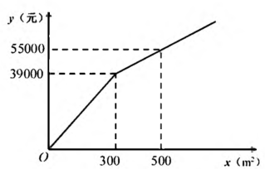

考法：待定系数法求一次函数与二次函数最值结合
（2017年成都B26，8分） 随着地铁和共享单车的发展,“地铁+单车”已成为很多市民出行的选择,李华从文化宫站出发,先乘坐地铁,准备在离家较近的A、B、C、D、E中的某一站出地铁,再骑共享单车回家,设他出地铁的站点与文化宫距离为(单位:千米),乘坐地铁的时间(单位:分钟)是关于的一次函数,其关系如下表:
地铁站 | A | B | C | D | E
(千米) | 8 | 9 | 10 | 11.5 | 13
(分钟) | 18 | 20 | 22 | 25 | 28
⑴求关于的函数表达式;⑵李华骑单车的时间(单位:分钟)也受的影响,其关系可以用来描述,请问:李华应选择在哪一站出地铁,才能使他从文化宫回到家里所需的时间
最短？并求出最短时间.

考法：实际问题的一次函数与二次函数最值结合
（2016年成都B26，8分）某果园有100棵橙子树，平均每棵树结600个橙子.现准备多种一些橙子树以提高果园产量，但是如果多种树，那么树之间的距离和每一棵树所接受的阳光就会减少. 根据经验估计，每多种一棵树，平均每棵树就会少结5个橙子，假设果园多种x棵橙子树.
(1)直接写出平均每棵树结的橙子数y（个）与x之间的关系式；
(2)果园多种多少棵橙子树时，可以使橙子的总产量最大？最大为多少个？

考法：分式方程应用与一元一次不等式应用结合
（2015年成都B26，8分）某商家预测一种应季衬衫能畅销市场，就用13200元购进了一批这种衬衫，面市后果然供不应求，商家又用28800元购进了第二批这种衬衫，所购数量是第一批购进量的2倍，但单价贵了10元．（1）该商家购进的第一批衬衫是多少件？
（2）若两批衬衫按相同的标价销售，最后剩下50件按八折优惠卖出，如果两批衬衫全部售完后利润不低于25%（不考虑其他因素），那么每件衬衫的标价至少是多少元？

考法：一元二次方程应用与二次函数最值应用结合
（2014年成都B26，8分） 在美化校园的活动中，某兴趣小组想借助如图所示的直角墙角（两边足够长），用长为28米长的篱笆围成一个矩形花园ABCD（篱笆只围AB、BC两边），设AB=x米.
（1）若花园的面积为192平方米，求x的值；
（2）若在P处有一棵树与墙CD、AD的距离分别是15米和6米，要将这棵树围在花园内（含边界，不考虑树的粗细），求花园面积S的最大值.

考法：待定系数法求一次函数、求分段函数与一元二次方程应用结合
（2013年成都B26，8分）某物体从P点运动到Q点所用时间为7秒，其运动速度v（米每秒）关于时间t（秒）的函数关系如图所示．某学习小组经过探究发现：该物体前进3秒运动的路程在数值上等于矩形AODB的面积．由物理学知识还可知：该物体前n（3＜n≤7）秒运动的路程在数值上等于矩形AODB的面积与梯形BDNM的面积之和．根据以上信息，完成下列问题：
（1）当3＜n≤7时，用含t的式子表示v；
（2）分别求该物体在0≤t≤3和3＜n≤7时，运动的路程s（米）关于时间t（秒）的函数关系式；并求该物体从P点运动到Q总路程的时所用的时间．

考法：待定系数法求一次函数与求分段函数求最值结合
（2012年成都B26，8分）“城市发展 交通先行”，成都市今年在中心城区启动了缓堵保畅的二环路高架桥快速通道建设工程，建成后将大大提升二环路的通行能力．研究表明，某种情况下，高架桥上的车流速度V(单位：千米／时)是车流密度(单位：辆／千米)的函数，且当0<≤28时，V=80；当28<≤188时，V是的一次函数. 函数关系如图所示.
（1）求当28<≤188时，V关于的函数表达式；
（2）若车流速度V不低于50千米／时，求当车流密度为多少时，车流量P(单位：辆／时)达到最大，并求出这一最大值． (注：车流量是单位时间内通过观测点的车辆数，计算公式为：车流量=车流速度×车流密度)

考法：二次函数最值与二元一次方程组结合
（2011年成都B26，8分）某学校要在围墙旁建一个长方形的中药材种植实习苗圃，苗圃的一边靠围墙（墙的长度不限），另三边用木栏围成，建成的苗圃为如图所示的长方形ABCD．已知木栏总长为120米，设AB边的长为x米，长方形ABCD的面积为S平方米．
（1）求S与x之间的函数关系式（不要求写出自变量x的取值范围）．当x为何值时，S取得最值（请指出是最大值还是最小值）？并求出这个最值；
（2）学校计划将苗圃内药材种植区域设计为如图所示的两个相外切的等圆，其圆心分别为O₁和O₂，且O₁到AB、BC、AD的距离与O₂到CD、BC、AD的距离都相等，并要求在苗圃内药材种植区域外四周至少要留够0.5米宽的平直路面，以方便同学们参观学习．当（l）中S取得最值时，请问这个设计是否可行？若可行，求出圆的半径；若不可行，请说明理由．

考法：一元二次方程和一元一次不等式
（2010年成都B26，8分）随着人们经济收入的不断提高及汽车产业的快速发展，汽车已越来越多地进入普通家庭，成为居民消费新的增长点．据某市交通部门统计，2007年底全市汽车拥有量为180万辆，而截止到2009年底，全市的汽车拥有量已达216万辆．
（1）求2007年底至2009年底该市汽车拥有量的年平均增长率；
（2）为保护城市环境，缓解汽车拥堵状况，该市交通部门拟控制汽车总量，要求到2011年底全市汽车拥有量不超过231.96万辆；另据估计，从2010年初起，该市此后每年报废的汽车数量是上年底汽车拥有量的10％．假定每年新增汽车数量相同，请你计算出该市每年新增汽车数量最多不能超过多少万辆．

考法：一元二次方程和一元一次不等式
（2009年成都B26，8分）某大学毕业生响应国家“自主创业”的号召，投资开办了一个装饰品商店．该店采购进一种今年新上市的饰品进行了30天的试销售，购进价格为20元／件．销售结束后，得知日销售量P(件)与销售时间x(天)之间有如下关系：P=-2x+80(1≤x≤30，且x为整数)；又知前20天的销售价格 (元/件)与销售时间x(天)之间有如下关系： (1≤x≤20，且x为整数)，后10天的销售价格 (元/件)与销售时间x(天)之间有如下关系：=45(21≤x≤30，且x为整数)．
(1)试写出该商店前20天的日销售利润(元)和后l0天的日销售利润(元)分别与销售时间x(天)之间的函数关系式；
(2)请问在这30天的试销售中，哪一天的日销售利润最大?并求出这个最大利润．
注：销售利润＝销售收入一购进成本．

考法：分式方程+一元一次方程
（2008成都，26，8分）金泉街道改建工程指挥部，要对某路段工程进行招标，接到了甲、乙两个工程队的投标书.从投标书中得知：甲队单独完成这项工程所需天数是乙队单独完成这项工程所需天数的$\frac{2}{3}$；若由甲队先做10天，剩下的工程再由甲、乙两队合作30天可以完成.(1)求甲、乙两队单独完成这项工程各需多少天？
（2）已知甲队每天的施工费用为0.84万元，乙队每天的施工费用为0.56万元.工程预算的施工费用为50万元.为缩短工期以减少对住户的影响，拟安排甲、乙两队合作完成这项工程，则工程预算的施工费用是否够用？若不够用，需追加预算多少万元？请给出你的判断并说明理由.解：（1）设乙队单独完成这项工程需要天，则甲队单独完成这项工程需要天．
根据题意，得．解得． 经检验，是原方程根． 3分
．
答：甲、乙两队单独完成这项工程各需要60天和90天． 1分
（2）设甲、乙两队合作完成这项工程需要天．则有．得． 2分
需要施工费用：（万元）． 1分
，工程预算的施工费用不够用，需追加预算0.4万元． 1分

（2007成都，26，8分）某校九年级三班为开展“迎2008年北京奥运会”的主题班会活动，派了小林和小明两位同学去学校附近的超市购买钢笔作为奖品．已知该超市的锦江牌钢笔每支8元，红梅牌钢每支4.8元，他们要购买这两种笔共40支．
（1）如果他们两人一共带了240元，全部用于购买奖品，那么能买这两种笔各多少支？
（2）小林和小明根据主题班会活动的设奖情况，决定所购买的锦江牌钢笔的数量要少于红梅牌钢笔的数量的，但又不少于红梅牌钢笔的数量的．如果他们买了锦江牌钢笔支，买这两种笔共花了元．
①请写出（元）关于（支）的函数关系式，并求出自变量的取值范围；
②请帮他们计算一下，这两种笔各购买多少支时，所花的钱最少，此时花了多少元？
解：（1）设能买锦江牌钢笔支，则能买红梅牌钢笔支．依题意，
得．解得．．
答：能买锦江牌钢笔15支，红梅牌钢笔25支．
（2）①依题意，得．
又由题意，有解得．
关于的函数关系式为，
自变量的取值范围是且为整数．
②对一次函数，，随的增大而增大．
对，当时，值最小．
此时，（元）．
答：当买锦江牌钢笔8支，红梅牌钢笔32支时，所花钱最少，为217.6元．

